МИНОБРНАУКИ РФ

ФГБОУ ВО «ИжГТУ имени М.Т. Калашникова»

Кафедра «Программное обеспечение»

Отчет

по лабораторной работе №1 по дисциплине

"Логическое и функциональное программирование"

по теме «Создание простой геометрической модели на базе функционального описания»

Вариант "V".

Выполнил студент группы Б05-191-2: П. С. Костицын, Р.А. Гумметов

Принял: А. Г. Ложкин

Ижевск 2020

1. Постановка задачи

Требуется нарисовать через функцию AutoLisp заглавную букву латинского или кириллического алфавита по типу шрифта TimesNewRoman. Входная информация: точка вставки буквы, высота символа и угол наклона символа. Получение дополнительных точек средствами Лиспа. Результат программы должен быть виден всегда.

2. Текст программы

(Defun c:letter (/ height, ang, point0)

(InitGet (+ 1 8))

(setq point0 (getPoint "??????? ????????? ?????\n\r"))

(InitGet (+ 1 2 4))

(setq height (getReal "??????? ?????? ???????\n\r"))

(InitGet 1)

(setq ang (getInt "??????? ???? ???????\n\r"))

(setq point1 (List (CAR point0) (+ (CADR point0) height)))

(setq point2 (List (+ (CAR point0) (/ height 2)) (+ (CADR point0) height)))

(setq point3 (List (+ (CAR point0) (* height 0.1)) (+ (CADR point0) (* height 0.7))))

(setq point4 (List (+ (CAR point0) (* height 0.3)) (+ (CADR point0) (* height 0.9))))

(setq point5 (List (CAR point2) (CADR point3)))

(setq point6 (List (+ (CAR point0) (* height 0.6)) (CADR point0)))

(setq point7 (List (+ (CAR point0) (* height 0.55)) (CAR point3)))

(setq point8 (List (+ (CAR point0) height) (CADR point4)))

(setq point9 (List (+ (CAR point0) (* height 0.9)) (CADR point4)))

(setq point10 (List (+ (CAR point0) (* height 1.2)) (+ (CADR point0) (* height 0.7))))

(setq point11 (List (CAR point9) (CADR point2)))

(setq point12 (List (CAR point10) (CADR point11)))

(command "_pline" point4 "_W" (* height 0.1) (* height 0.03) "_A" "_Ce" point3 point1)

(command)

(setq obj (ENTLAST))

(setq selSet(ssadd))

(ssadd obj selSet)

(command "_pline" point2 "_W" (* height 0.05) (* height 0.1) "_A" "_Ce" point5 point4)

(command)

(setq obj (ENTLAST))

(ssadd obj selSet)

(command "_pline" point8 "_W" (* height 0.05) (* height 0.05) "_A" "_Ce" point9 point11)

(command)

(setq obj (ENTLAST))

(ssadd obj selSet)

(command "_pline" point12 "_W" (* height 0.05) (* height 0.07) "_A" "_Ce" point10 point8)

(command)

(setq obj (ENTLAST))

(ssadd obj selSet)

(command "_pline" point4 "_W" (* height 0.1) (* height 0.1) point6)

(command "_W" (* height 0.05) (* height 0.05) point8)

(command)

(setq obj (ENTLAST))

(ssadd obj selSet)

(command "_pline" point1 "_W" (* height 0.07) (* height 0.07) point2)

(command)

(setq obj (ENTLAST))

(ssadd obj selSet)

(command "_pline" point11 "_W" (* height 0.058) (* height 0.058) point12)

(command)

(setq obj (ENTLAST))

(ssadd obj selSet)

(COMMAND "_rotate" selSet "" point0 ang "")

(command "_zoom" "_O" selSet "")

(princ)

)

3. Результаты работы программы

Буква "V" под углом наклона 0 градусов:

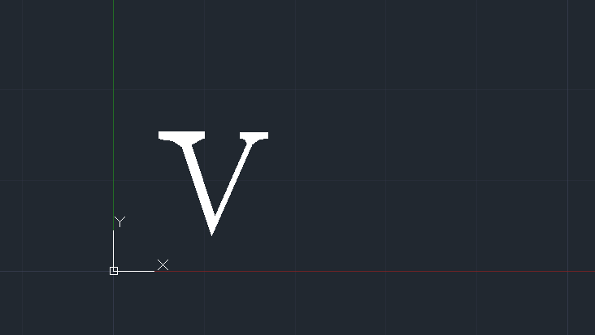

Рис. 1

Буква "V" под углом наклона 20 градусов:

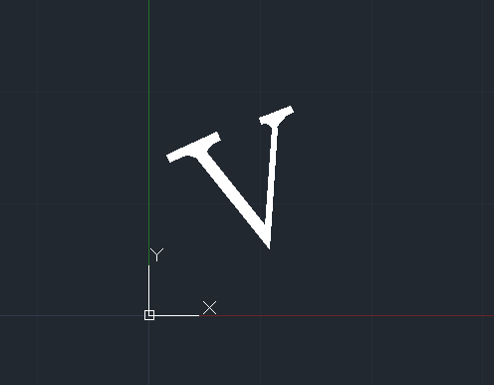

Рис. 2